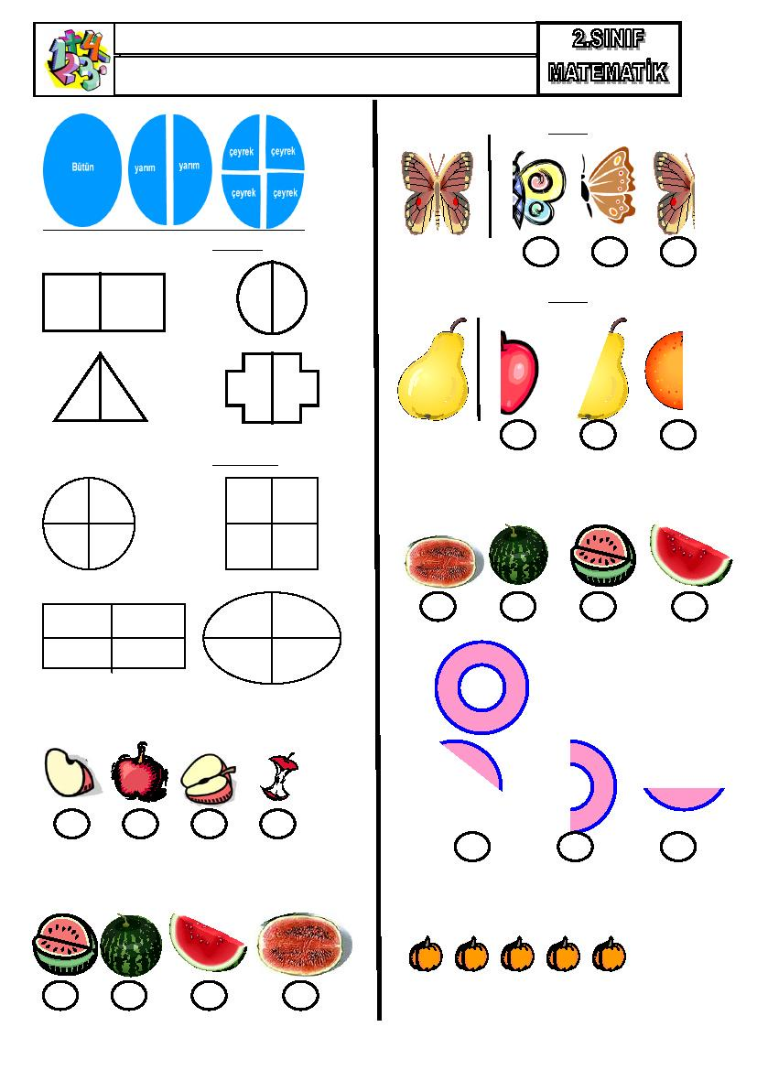

KESİRLER

ADI-SOYADI:

Kesirler

5. Baştaki nesnenin yarısı hangisidir?

1. Aşağıdaki şekillerin yarısını boyayınız.

6. Baştaki nesnenin yarısı hangisidir?

2. Aşağıdaki şekillerin çeyreğini boyayınız.

7. Aşağıdakilerden hangisi bütünü

gösterir?

8.

3. Aşağıdakilerden hangisi bütündür?

4. Aşağıdakilerden hangisi yarımı
gösterir?
şeklinin yarısı hangisidir?

9. Aşağıdaki bütün kabaklardan kaç

tane yarım kabak oluşur?

A)8
B)10
C) 14

NOKTALAMA İŞARETLERİ DEĞERLENDİRME
1- Aşağıdaki cümlelerden hangisinin sonuna yanlış noktalama işareti konmuştur?
A)Büyüklerimize karşı saygılı olmalıyız. B) Süleyman ne zaman gelecek? C)Tüh, yine cüzdanımı düşürmüşüm!

2-“Et süt ve yumurta çok besleyicidir”. Cümlesinde hangi kelimeden sonra virgül ( , ) Konmalıdır?
A) Et B) Süt C) Ve D) Çok

3- “İstanbul’a hiç gittin mi” cümlesinden sonra, hangi noktalama işareti konmalıdır?
A) ( . ) B) ( , ) C) ( ? ) D) ( ! )

4- Aşağıdaki cümlelerde, altı çizili kelimelerin hangisinden sonra kesme işareti konmaz?
A)Atatürk Selanik’te doğdu. B)Cumhuriyet 1923’te ilan edildi. C)Sel duvar’ı yıktı.

5- Aşağıdaki cümlelerden hangisinin sonuna nokta konmalıdır?
A)Futboldan çok hoşlanıyorum B)Kaç kilo elma alacaksınız C)Of, az daha çarpışıyorduk

6- “Otobüslerde dolmuşlarda adım atacak yer yoktu.” Cümlesinde, hangi kelimeden sonra virgül konmalıdır?
A) Yer B) Adım C) Otobüslerde

7- Aşağıdaki cümlelerin hangisinden sonra soru işareti konmalıdır?
A)Adam lokantaya girdi B)Nasıl bir kitap istiyorsunuz C)Derslerine hiç çalışmıyorsun

8- Aşağıdaki cümlelerden hangisinin sonuna soru işareti konmaz?
A)Akşamki filmi izledin mi B)Ne kadar para harcadın C)Mustafa birazdan gelir

9- Aşağıdaki cümlelerin hangisinden sonra ünlem işareti konmalıdır?
A)Toplantı biraz önce bitti B)Öf, oda çok pis kokuyor C)Öğretmenimiz bizi çağırmış

10- Aşağıdaki cümlelerden hangisinin sonuna ünlem işareti konmaz?
A)İzmir’de kaç gün kalacaksın B)Vah vah, çok yazık olmuş C) Vay, demek sen de buradasın

11- Aşağıdaki cümlelerde, altı çizili kelimelerin hangisinde kesme işareti kullanılması yanlıştır?
A ) Otobüs 10.30’da gelecek. B)Turan seni kapı’da bekliyor. C)Bu yaz Çanakkale’ye gideceğiz.

12- Aşağıdaki cümlelerin hangisinde noktalama işareti yanlış kullanılmıştır?
A)Çantamı sen mi aldın? B) Eyvah, pantolonumu yaktım? C)Burcu çiçekleri suluyor.

13. “Yolda kimleri gördün( )” cümlesinin sonunda hangi noktalama işareti olmalıdır?
A. ( ! ) B. ( . ) C. ( ? )

14. Aşağıdaki cümlelerden hangisinde kesme işareti kullanılmalıdır?
A.Orhanlar buradan taşındı. B.Mayıstan sonra haziran gelir. C.23 Nisanı çok severim.

15. Aşağıdaki cümlelerden hangisinde virgül kullanılmalıdır?
A.Kitap dergi gazete okumaktan vazgeçmem.
B.Büyük teyzem yurt dışına çıktı.
C.Ördekler ve kazlar suda yüzüyor.

16. Aşağıdaki cümlelerin hangisinde kesme işaretinin ( ‘ ) kullanımıyla ilgili bir yanlışlık yapılmıştır?
A.O kitabı Ömere ben vermedim. B.Telefonla İbrahim’i aramışlar. C.Annesi Zeynep’i arıyordu.

17. Kısa çizgi ( - ) ne için kullanılır?
A.Satır sonuna sığmayan kelimeleri ayırmada
B.Özel adlara gelen ekleri ayırmada
C.Eş görevli sözcükleri ayırmada

